数学Ⅰ問題

**３　次の式を計算せよ。　　　　　　　　　　　　　　　　　（各４点×３＝１２点）**

1. ４*ｘ²*×３*ｘ*　　　　　　　　　　　　②（*ｘ²ｙ*）*³*
2. $\sqrt{２７}$－ $\sqrt{\frac{１２}{２５}}$

**４　次の方程式または不等式を解け。　　　　　　　　　　　（各４点×４＝１６点）**

1. *ｘ²*－*ｘ*－12＝０　　　　　　　　　　　　　　　　　　　　　　②－４*ｘ²*＋12*ｘ*－９＝０
2. ｜*ｘ*－３｜＞２　　　　　　　　　　　　　　　　　　　　　　④２*ｘ*－５＜３*ｘ*－２＜５*ｘ*－６

**５　グラフが直線*ｘ*=２を軸とし、２点（３，３）,（０,９）を通る放物線になるような２次関数を求め、グラフを書きなさい。　　　　　　　（各１０点×２＝２０点）**

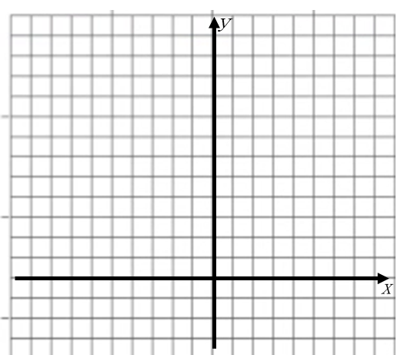

５

－５

５

０

**６　△ＡＢＣにおいてａ＝１１、ｂ＝７、ｃ＝６であるとき面積Ｓを求めよ。　　　　　　　（１０点）**

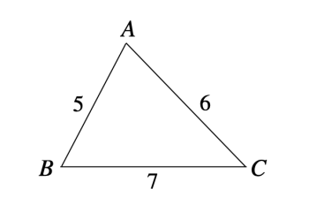

Ｂ

11

６

Ａ

７

Ｃ

**７　次のデータの平均値と中央値を求めよ。また、このデータの箱ひげ図として正しい**

**ものア～ウから選べ。　　　　　　　　　　　　　　　　　（各４点×３＝１２点）**

データ：20人を対象に行った10点満点のテストの点数

７　　３　　６　　４　　８　　７　　７　　５　　７　　６

９　　７　　２　　８　　６　　３　　４　　７　　９　　５

1. 平均値
2. 中央値
3. 箱ひげ図



ア

イ



答え

ウ